НАЦІОНАЛЬНИЙ УНІВЕРСИТЕТ

"ПОЛТАВСЬКА ПОЛІТЕХНІКА ІМЕНІ ЮРІЯ КОНДРАТЮКА"

Навчально-науковий інститут інформаційних технологій та робототехніки

Кафедра комп'ютерних та інформаційних технологій і систем

**Розрахунково-графічна робота**

з “WEB-програмування”

Варіант №19

**Тема :** Найактуальніші спортивні події університету

Роботу підготував

Студент групи 103-ТК

Суліменко Максим

Керівник:

Здоренко Юрій Миколайович

м. Полтава 2023

**ЗМІСТ**

ВСТУП…………………………………………………………………………..3

**РОЗДІЛ 1.** АНАЛІЗ НАЙАКТУАЛЬНІШИХ СПОРТИВНИХ ПОДІЙ УНІВЕРСИТЕТУ………………………...……………………………………...5

1.1 Вплив спортивних подій університету на соціальну інтеграцію ..5

1.2 Важливість спортивних подій для іміджу університету…………..6

1.3 Різноманітність спортивних подій університету……….………..…7

Висновки до розділу 1…………………………………………………....8

**РОЗДІЛ 2.** ПРОЕКТУВАННЯ (РОЗРОБКА) АРХІТЕКТУРИ ДОДАТКУ ТА ВИБІР ТЕХНОЛОГІЙ ЙОГО РЕАЛІЗАЦІЇЇ…………………………………9

2.1 Проектування структури інформаційного порталу…………….....9

2.2 Розробка та реалізація функціональних компонент користувальницького інтерфейсу…………………………………….....10

Висновок до розділу 2……………………………………………….….13

**РОЗДІЛ 3.** ПЕРЕВАГИ РОЗРОБЛЕНОГО ВЕБ-ДОДАТКУ…………….…14

Висновки до розділу 3……………………………………………..…17

**ВИСНОВКИ**……………………………………………………………….…..18

**СПИСОК ВИКОРИСТАНИХ ДЖЕРЕЛ**……………………………….….20

**ВСТУП**

Актуальність теми "Найактуальніші спортивні події університету" полягає в тому, що вона надає студентам, співробітникам та громадськості інформацію про найсвіжіші спортивні події, змагання та досягнення університету. Ця тема важлива, оскільки

Спорт впливає на імідж університету: Успіхи спортивних команд та досягнення студентів можуть сприяти підвищенню престижу та репутації університету. Інформація про них може привертати нових студентів та спонсорів, сприяючи розвитку університетського спорту.

Співробітництво та командний дух: Спорт сприяє формуванню командного духу та співробітництву. Інформація про спортивні події університету залучає студентів до підтримки своїх команд, спільної участі в тренуваннях та змаганнях. Це підтримує взаємодію та сприяє формуванню соціальних зв'язків серед студентської спільноти.

Престиж та репутація університету: Успіхи спортивних команд та досягнення студентів на спортивних змаганнях можуть впливати на престиж та репутацію університету. Позитивна інформація про спортивні події може привертати увагу громадськості, залучати нових студентів та спонсорів. Вона також сприяє формуванню позитивного іміджу університету як активного та спортивного навчального закладу.

Розвиток талантів та спортивного потенціалу: Інформація про спортивні події дозволяє виявити талановитих студентів та сприяти їхньому розвитку. Вона надає можливість студентам пізнати різні види спорту, обрати той, який їм найбільше підходить, та розвинути свій спортивний потенціал.

Розваги та відпочинок: Спортивні події можуть бути джерелом розваги та відпочинку для студентів. Вони створюють можливість вийти з розкладу навчаль

**Метою роботи:** "Найактуальніші спортивні події університету" є інформування про актуальні спортивні події, змагання та досягнення, що відбуваються в університеті. Головні цілі цієї роботи включають:

Інформування студентів: Робота має на меті надати студентам актуальну та повну інформацію про спортивні події, щоб вони могли взяти участь у змаганнях, тренуваннях або підтримати свої команди. Інформування студентів про спортивні заходи допомагає створити свідоме та активне студентське співтовариство.

Підтримка спортивної культури: Робота сприяє розвитку спортивної культури в університеті шляхом пропаганди спорту, підтримки спортивних команд та організації різноманітних спортивних заходів. Це спонукає студентів до зайнятості фізичною активністю та сприяє їхньому здоров'ю та добробуту.

Підвищення престижу університету: Робота допомагає підвищити престиж та репутацію університету, показуючи успіхи та досягнення студентів в спорті. Інформація про спортивні події може привернути увагу студентів, батьків, спонсорів та громадськості, показуючи активну та життєрадісну атмосферу університетського спорту.

Сприяння розвитку спортивних талантів: Робота надає можливість виявити та розвинути спортивні таланти серед студентів. Інформація про спортивні події може стати стимулом для студентів почати займатися спортом, розкрити свій потенціал та пройти шлях до досягнення спортивних успіхів.

**РОЗДІЛ 1**

**АНАЛІЗ НАЙАКТУАЛЬНІШИХ СПОРТИВНИХ ПОДІЙ УНІВЕРСИТЕТУ**

* 1. Вплив спортивних подій університету на соціальну інтеграцію

Спортивні події університету мають значний вплив на соціальну інтеграцію студентів. Вони створюють спільний майданчик для зустрічей, спілкування та взаємодії між студентами з різних факультетів, років навчання та культурних фондів. Ось кілька аспектів, які варто враховувати:

Об'єднання різних груп: Спортивні події надають можливість студентам з різних соціальних груп та факультетів зійтися разом для підтримки своєї команди або участі у спільних змаганнях. Це допомагає перебороти соціальні бар'єри та сприяє зміцненню спільного духу та толерантності всередині університетської спільноти.

Сприяння спілкуванню: Спортивні події створюють неформальні можливості для студентів спілкуватися та побудувати нові стосунки. Вони можуть обговорювати спортивні події, ділитися емоціями та враженнями, обмінюватися порадами та досвідом. Це сприяє розширенню соціальної мережі та формуванню міцних дружб.

Співробітництво та командний дух: Участь у спортивних подіях вимагає співробітництва, командної роботи та взаємодії. Студенти повинні працювати разом, вирішувати стратегічні завдання та підтримувати один одного. Це сприяє розвитку комунікаційних та лідерських навичок, формуванню взаємодовіри та розподілу ролей.

Культурний обмін: Спортивні події можуть також відкрити можливості для культурного обміну між студентами з різних країн або етнічних груп. Це дає можливість познайомитися з іншими культурами, традиціями та поглядами, що сприяє розумінню та прийняттю різноманітності.

Всі ці аспекти сприяють соціальній інтеграції студентів, розбивають бар'єри та сприяють формуванню відкритого та підтримуючого середовища університетської спільноти.

* 1. Важливість спортивних подій для іміджу університету

Спортивні події відіграють важливу роль у формуванні і підтримці іміджу університету. Вони мають значний вплив на спільноту університету, студентів, випускників та громадськість. Основні аспекти, які демонструють важливість спортивних подій для іміджу університету, включають:

По-перше, спортивні події сприяють підвищенню привабливості університету для потенційних студентів. Успішна спортивна програма та досягнення команд привертають талановитих студентів, які бажають поєднувати навчання з активним спортом.

Вони бачать університет як місце, де можна розвиватися не лише академічно, але й спортивно.

По-друге, успішні спортивні події допомагають розширити вплив університету та просунути його бренд. Це створює можливості для привернення уваги ЗМІ, громадськості та потенційних спонсорів. Успішні спортивні досягнення підкреслюють якість та досвід університету, що сприяє його позиціонуванню як учбового закладу високого рівня.

По-третє, спортивні події залучають підтримку випускників та студентів, які відчувають гордість за свій університет.

Вони стають активними вболівальниками, спонсорами або навіть сприяють розвитку спортивних програм. Це створює сприятливу атмосферу та посилює зв'язок між університетом та його спільнотою.

По-четверте, успішні спортивні події надають можливості для залучення спонсорів та фінансової підтримки. Компанії, які бачать потенціал у спортивному успіху університету, готові спонсорувати команди та програми. Це допомагає забезпечити додаткові ресурси для розвитку спортивного відділу та інфраструктури.

Усі ці аспекти разом підкреслюють важливість спортивних подій для іміджу університету. Вони створюють позитивне сприйняття університету як місця, де активно підтримують спорт, розвивають лідерські якості, залучають підтримку спільноти та сприяють здоровому способу життя.

* 1. Різноманітність спортивних подій університету

Полтавська політехніка пропонує різноманітність спортивних подій для своїх студентів. Ось декілька видів спортивних подій, які можуть відбуватися в університеті:

Міжфакультетські чемпіонати: наш ніверситет часто організовують міжфакультетські спортивні змагання, де студенти з різних факультетів можуть змагатися один з одним у різних спортивних дисциплінах, таких як футбол, баскетбол, волейбол, легка атлетика тощо.

Це сприяє здоровому конкуренційному середовищу та підтримує спортивний дух серед студентів.

Університетські команди: також наш університет має свої спортивні команди, які беруть участь у міжуніверситетських змаганнях та турнірах.

Це можуть бути команди з футболу, баскетболу, гандболу та інших популярних спортів. Участь у таких командах надає студентам можливість представляти свій університет та досягати спортивних досягнень на національному рівні.

Волонтерські заходи в спортивних подіях: Студенти можуть брати участь у волонтерських програмах під час проведення спортивних подій. Вони можуть допомагати в організації, реєстрації учасників, підтримці глядачів тощо. Це дає студентам можливість отримати досвід роботи на спортивних заходах та сприяє їхньому особистісному та професійному розвитку.

Спортивні тренування та клуби: Полтавська Політехніка має спортивні тренування та клуби, де студенти можуть взяти участь та розвивати свої спортивні навички. Наприклад, футбольний

клуб, тенісний клуб, боксерський клуб тощо. Це дозволяє студентам займатися своїм улюбленим видом спорту та покращувати свої навички та досягати вищих результатів. У рамках спортивних тренувань студенти можуть отримати кваліфіковану підтримку тренерів та спеціалістів, вдосконалити свою техніку та фізичну форму.

Різноманітність спортивних подій університету сприяє задоволенню різних інтересів та потреб студентів у спорті, сприяє їхньому фізичному та психологічному благополуччю та розвитку спортивного духу.

**Висноки до розділу 1**

Вплив спортивних подій університету на соціальну інтеграцію: Спортивні події є важливим фактором, що сприяє соціальній інтеграції студентів. Вони створюють можливості для студентів з різних факультетів та спеціальностей зустрітися, взаємодіяти та спілкуватися на спортивних майданчиках. Це сприяє розширенню соціальних контактів, формуванню нових дружб та побудові спільності в межах університетської спільноти.

Важливість спортивних подій для іміджу університету: Спортивні події мають велике значення для підвищення іміджу університету. Вони демонструють активність та спортивний потенціал університетської спільноти, що сприяє створенню позитивного сприйняття у громадськості та залученню нових студентів. Успіхи спортивних команд і індивідуальних спортсменів у змаганнях піднімають престиж університету та сприяють його розпізнаваності як центру спортивної активності.

Різноманітність спортивних подій університету: Важливим аспектом спортивних подій університету є їх різноманітність. Університет може пропонувати широкий спектр спортивних активностей, що задовольняють інтереси різних студентів. Це можуть бути змагання з футболу, баскетболу, волейболу, легкої атлетики, тенісу та інших видів спорту. Різноманітність спортивних подій дозволяє студентам вибирати активності, які відповідають їхнім інтересам та потребам, сприяючи активному способу життя та здоровому розвитку.

**РОЗДІЛ 2**

**ПРОЕКТУВАННЯ (РОЗРОБКА) АРХІТЕКТУРИ ДОДАТКУ ТА ВИБІР ТЕХНОЛОГІЙ ЙОГО РЕАЛІЗАЦІЇ**

Основною метою порталу є надання студентам, співробітникам та гостям університету зручного способу отримання актуальної інформації про спортивні змагання, турніри та інші спортивні події.

Основні компоненти порталу включають:

1. Головна сторінка:
   * Вітання та короткий опис порталу.
   * Слайдер.
   * Швидкий доступ до основних розділів порталу.
2. Розділ "Спортивні новини":
   * Актуальні новини про спортивні досягнення університету, перемоги команд та індивідуальних спортсменів.
3. Розділ "Галерея картинок":
   * Галерея з фотографіями зі спортивних подій університету.
   * Можливість перегляду та завантаження фото та відео матеріалів.
4. Контактна інформація:
   * Контактні дані відповідальних осіб.
   * Карта місцезнаходження університету

Загальна структура порталу адаптована та розширена.

2.2 Розробка та реалізація функціональних компонент користувальницького інтерфейсу

У розробці інформаційного порталу необхідно врахувати функціональні компоненти, які забезпечать зручну взаємодію користувачів з порталом. Наприклад: головна сторінка сайту(мал.2.2.1), на якій можна побачити всю потрібну інформацію про сайт та контактні дані:

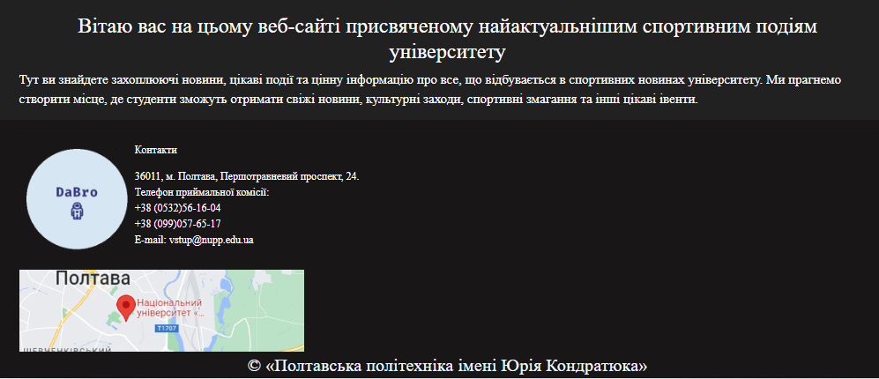

мал.2.2.1

Ще на головній сторінці можна знайти слайдер(мал. 2.2.2), який показує всі актуальні фотографії студентського життя:

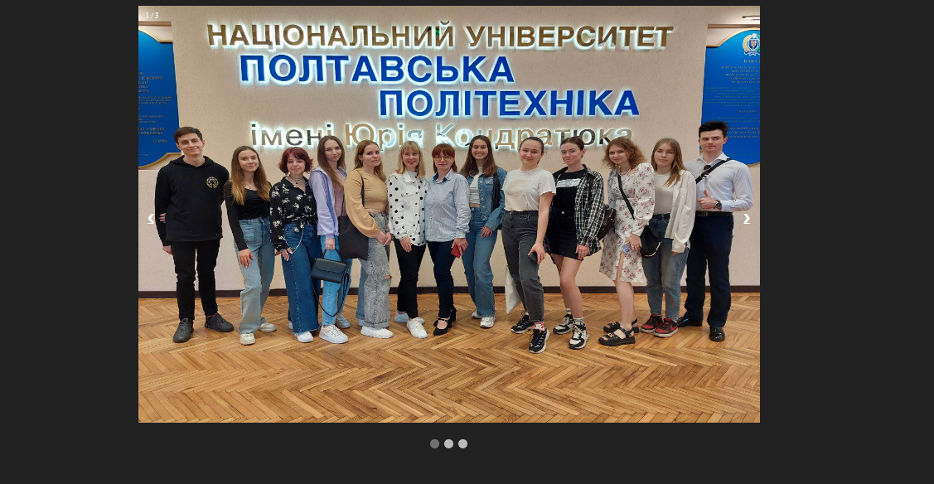

мал. 2.2.2

Цей слайдер був реалізований наступним чином(мал. 2.2.3), завдяки мові програмування JavaScript:

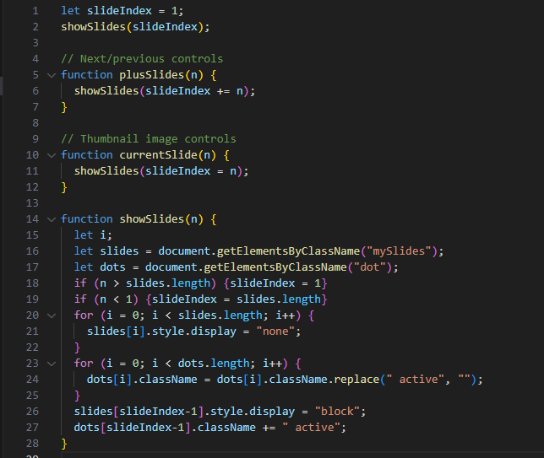

Мал. 2.2.3

На сайті є галерея картинок, з актуальних спортивних подій, які нещодавно відбулися в університеті. Ось приклад коду, як це було реалізовано(мал. 2.2.4):

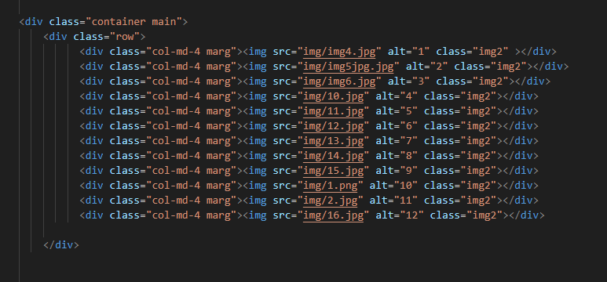

Мал 2.2.4

А це сам вигляд розділу «Галерея картинок»(мал. 2.2.5) на даному сайті:

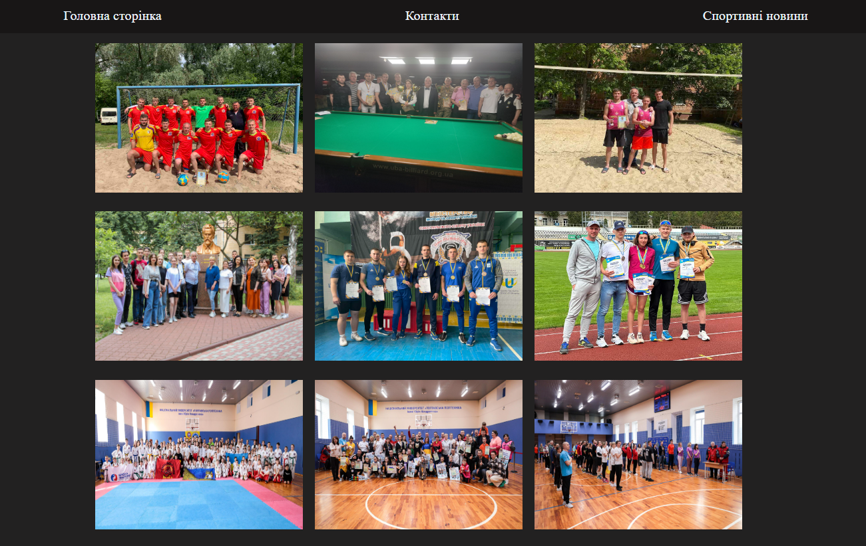

Мал 2.2.5

**Висновок до розділу 2**

Під час проектування структури порталу було враховано основні вимоги, які включають головну сторінку, шапку сайту з логотипом, меню, слайдер та підвал сайту. Також було обрано розділи меню, такі як "Про сайт", "Галерея картинок" та "Контакти", для зручного навігації користувачів та надання їм потрібної інформації.

Розробка адаптивного дизайну була проведена з метою забезпечення оптимального відображення порталу на різних пристроях, включаючи комп'ютери, планшети та мобільні телефони. Це дозволяє користувачам зручно переглядати та використовувати портал незалежно від їхнього пристрою.

Розробка функціональних компонент користувальницького інтерфейсу включала реалізацію функцій, які дозволяють користувачам переглядати фотографії, ознайомлюватися з новинами та отримувати контактну інформацію. Ці компоненти забезпечують зручний та цінний досвід використання порталу для користувачів.

В результаті другого розділу було розроблено інформаційний портал

" Найактуальніші спортивні події університету" з врахуванням проектування структури, адаптивного дизайну.

**РОЗДІЛ 3**

**ПЕРЕВАГИ РОЗРОБЛЕНОГО ВЕБ-ДОДАТКУ**

Розроблений веб-додаток має декілька переваг, які сприяють зручному доступу до інформації та поліпшують користувацький досвід. Ось деякі з цих переваг:

Централізована інформація: Веб-додаток збирає всю актуальну інформацію про спортивні події університету в одному місці. Це дозволяє користувачам швидко та легко знайти необхідну інформацію про змагання та інші спортивні активності.

Актуалізована інформація: Веб-додаток надає оновлену та актуальну інформацію про спортивні події. Користувачі можуть бути впевнені, що вони отримують свіжу інформацію про найновіші зміни в розкладі, результати змагань та інші оновлення.

Зручна навігація: Додаток має зрозумілу та зручну структуру, що дозволяє користувачам швидко знайти потрібну інформацію. Навігаційні меню, пошукові функції та фільтри допомагають зорієнтуватися в багатій інформації про спортивні події.

Фото матеріали: Веб-додаток надає можливість перегляду фотографій та зі спортивних подій. Це дозволяє користувачам отримати більш повне уявлення про спортивні змагання, а також поділитися цими матеріалами з іншими.

Зворотній зв'язок: Веб-додаток може мати вбудовану форму зворотного зв'язку, яка дозволяє користувачам залишати свої запитання, пропозиції та повідомлення. Це стимулює активну взаємодію між користувачами та адміністраторами додатку, що сприяє вдосконаленню та розвитку системи.

Розроблений веб-додаток створює зручні умови для отримання інформації про найактуальніші спортивні події університету, сприяє підвищенню соціальної інтеграції, вдосконаленню іміджу та розвитку спортивної культури серед студентів та спільноти університету.

**Висновок до розділу 3**

Розроблений веб-додаток на тему "Найактуальніші спортивні події університету" є цінним інструментом, який впливає на різні аспекти університетського життя.

Через свою функціональність та переваги, веб-додаток сприяє соціальній інтеграції, покращенню іміджу університету та збагаченню спортивного досвіду студентів. Зручний доступ до актуальної інформації про спортивні події, результати та фото матеріали надають користувачам зручність та легкість у використанні додатку.

Крім того, веб-додаток створює централізовану платформу для комунікації та обміну інформацією між студентами. Це сприяє зміцненню спортивної спільноти, розвитку спортивних талантів та створенню позитивного іміджу університету як сприятливого середовища для спортивної діяльності.

В цілому, розроблений веб-додаток забезпечує платформу, що сприяє розширенню спортивної культури, підтримці студентського спорту та активному включенню у спортивні події університету.

**ВИСНОВКИ**

Веб-сайт на тему "Найактуальніші спортивні події університету" є інноваційним та цінним ресурсом, який впливає на різні аспекти університетського спорту і спортивної культури. Широкий спектр функціональних можливостей та переваг, які надає веб-сайт.

Перш за все, веб-сайт надає користувачам зручний доступ до актуальної інформації про спортивні події університету. На головній сторінці розміщені оглядові блоки зі списком контенту. Крім того, сторінки окремих подій містять детальнішу інформацію місцезнаходження та контактні дані організаторів.

Однією з ключових переваг веб-сайту є його актуальність та постійне оновлення інформації. Адміністратор стежить за свіжими новинами та оголошеннями про спортивні події, забезпечуючи оперативну публікацію та доступ до актуальної інформації. Це робить веб-сайт надійним та авторитетним джерелом спортивної інформації для студентів та всієї університетської спільноти.

Крім того, веб-сайт має привабливий та зручний дизайн, що сприяє його естетичному сприйняттю та навігації. Інтуїтивно зрозуміле меню, добре організована структура сторінок та ефективне використання графічних елементів допомагають користувачам швидко зорієнтуватися на сайті та знайти необхідну інформацію.

Нарешті, веб-сайт "Найактуальніші спортивні події університету" позитивно впливає на імідж університету. Його наявність свідчить про те, що університет приділяє велику увагу розвитку спорту. Це допомагає підвищити престиж та вплив університету, привернути увагу потенційних студентів та створити позитивне враження про спортивну атмосферу та можливості, що надаються університетом.

**СПИСОК ВИКОРИСТАНИХ ДЖЕРЕЛ**

1. Офіційна документація HTML, CSS та JavaScript:
   1. HTML: <https://developer.mozilla.org/en-US/docs/Web/HTML>
   2. CSS: <https://developer.mozilla.org/en-US/docs/Web/CSS>

3. JavaScript: <https://developer.mozilla.org/en-US/docs/Web/JavaScript>

2. Bootstrap: <https://getbootstrap.com/>